《新蔡簡》「函」字考釋
（首發）

蘇建洲
彰化師大國文系

《新蔡》甲三324：「屈九之述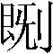（刏）於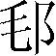生△，二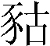（豭）」，其中「△」作：
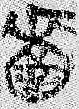
徐在國先生指出：
最後一字作者認為囊中從「木」從「辛」，不確。諦審簡文照片，似乎從倒矢。矢在皮囊中，應釋為「箙」。此字繁體見於曾侯乙墓竹簡中，詳參《楚系簡帛文字編》360頁。《說文》「箙，弩矢箙也。」《周禮·夏官·司弓矢》「中秋獻矢箙。」鄭玄注「箙，盛矢器也，以獸皮為之。」此字在簡文中用為人名。
宋華強、邴尚白先生、《十四種》皆贊同此說。
謹案：王國維曾說：
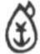象倒矢在函中，小篆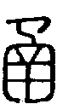字由此訛變，殆及古文函字。古者盛矢之器有二種，皆倒載之。射時所用者為箙，矢栝與笴之半皆露於外，以便於抽矢，諸字象之。藏矢所用者為函，則全矢皆藏於其中，字象之……函本藏矢之器，引申而為他容器之名。《周禮‧伊耆氏》：「共其杖咸」，鄭注：「咸讀為函。」故函者，含也。
裘錫圭先生補充說：
王國維認為「函」的本義是「盛矢之器」，近人皆從之。殷墟所出小臣牆骨板所記戰爭俘獲中，有如下數項：「車二丙、櫓八十三、函五十、矢……」函列於矢前，顯然指盛矢之器，用的正是本義。……依此說（引案：指上引王國維說法），似乎古人作戰時隨身所帶盛矢之器必為箙而非函。但小臣牆骨板所記之函是戰爭中的虜獲物，與列於其前的櫓都應是作戰者隨身之物。故知「射時所用」的盛矢器也可以是函，王氏之說過於絕對。函應有蓋一類的東西，如將函打開，即可在射時使用。
「函」與「箙」皆可做「射時所用」的盛矢器，如漢簡有盛弦之函，《合校》35：14「第十二隧長徐忠。弦函破，□二不事用。」可見王國維強作分辨過於絕對。但是他分析「箙」的構形顯然是可信的。《新甲骨文編》、《金文編》所收「箙」字皆作或形。裘錫圭先生說：「『箙』的初文是（象盛矢器，後來訛變為『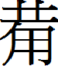』），二者在字形上毫無聯係，但是『箙』並不是直接用『竹』旁和『服』旁構成的。古代多借『服』為『』（《詩‧小雅‧采薇》：『象弭魚服』，魚服即一種魚皮做的矢箙），『箙』應該是在假借字『服』上加注『竹』旁而成的分化字。」楚文字的「箙」字沒有例外皆從旁：
（《曾侯》05）（《曾侯》19）（《曾侯》62）（天策）
《天星觀》的「箙」可分析為從革聲。《曾侯》的字形李守奎、滕壬生先生皆隸定作。《曾侯》（箙）字計六十一見，皆從「」旁，沒有例外。裘錫圭、李家浩先生分析說：「簡文『箙』原文作『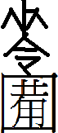』，從『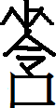』『』聲。『』即『箙』字的初文，故釋文徑將『』寫作『箙』。」李守奎先生進一步說：「即箙之初文，外加囊形，會箙意。」筆者以為《曾侯》寫作從「囊」形的「」應是受到同簡「韔」字作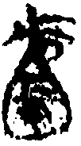（《曾侯》01）類化的影響（「韔」字解釋詳下），並非楚系文字「箙」字的標準寫法，一方面這樣的寫法並未見於其他楚系材料，另一方面所謂「外加囊形，會箙意」的說法顯與甲骨金文本作「」，矢栝與笴之半皆露於外的構意不同。可以出土實物來說明：《包山》277「苛郙受（授）：一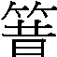，豹韋之盾，二十矢」，李家浩先生認為應釋為「笮」，《儀禮‧既夕禮》鄭玄注：「笮，矢箙。」此笮可對應《包山楚墓》南室出土的一件「竹箙」，內裝有二十支箭，與簡文所記相合。竹箙由箙座，前後壁板，左、右擋板構成。箙座及前、後壁板是木質，左、右擋板是竹質。後壁板比前壁板長，從《包山》的線圖看，它們的比例約為四比一，如圖一。《楚文物圖典》介紹了四件矢箙，其中一件是1954年湖南長沙市左家公山第四中學校內15號墓出土的箭與木矢箙，其圖形如圖二。荊門左冢楚墓也有矢箙出土，「由箙座、後壁板及左右擋版組成。……前壁板短，後壁板長」，如圖三。此外馬王堆三號漢墓出土一件木質矢箙（圖四），雖是明器，但形制可以參考：
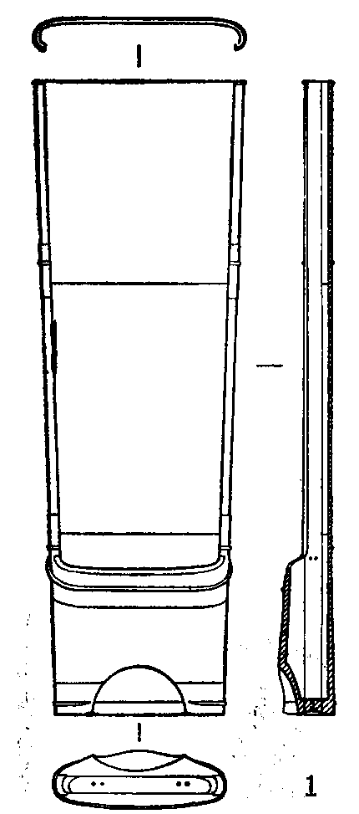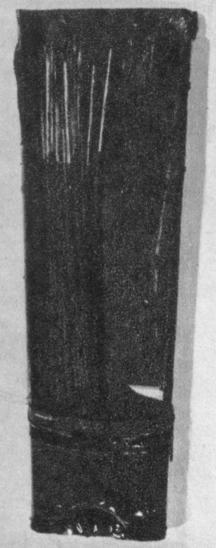（圖一）
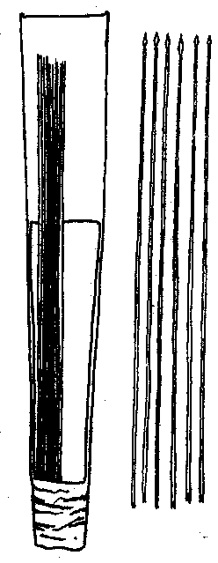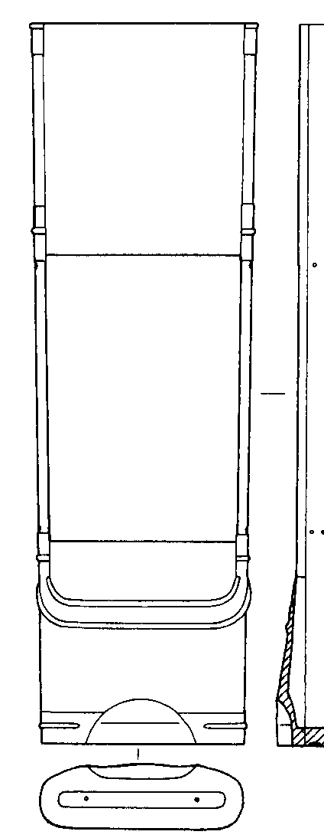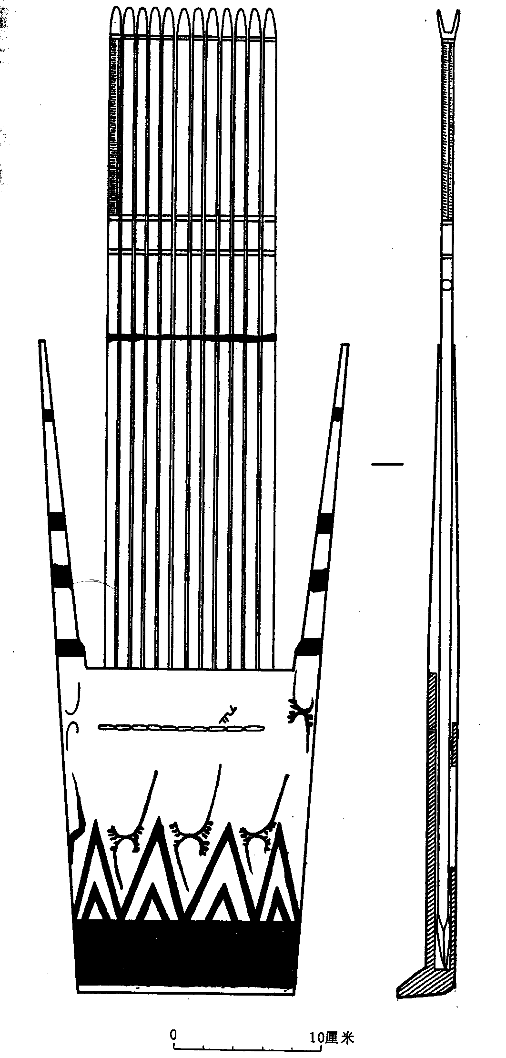
（圖二） （圖三） （圖四）
以上圖一至圖四矢箙形制顯然與形體相似。換言之，《曾侯》寫作從「囊」形的「」不能拿來判斷字形是否為「箙」，將釋為「箙」也就失去根據了。更重要的是，《新蔡》的「」字並不從「」旁，釋為「箙」是不合文字演變及楚文字寫法的。筆者以為「」應釋為「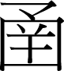（函）」，試說如下：
先看「韔」字。金文作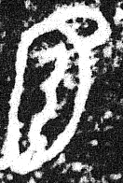（2831，九年衛鼎）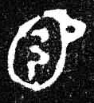（4326，番生簋蓋），楚文字作：
（《曾侯》01）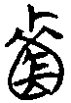（天策）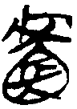（《望山》2.8）
《曾侯》的字形，裘錫圭、李家浩先生分析說：
「韔」字原文作「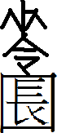」，此字亦見於望山二號墓竹簡，從「」從「長」。「」象囊一類東西之形，「長」是聲符，故釋為訓作弓囊之「韔」。毛公鼎、番生簋、牧簋等銘文所記車馬器中有(《金文編》1985年版514頁，原書誤釋為「宏」)，象弓藏韔中，當是「韔」字的初文(參看楊樹達《積微居金文說》274頁)，舊釋為「鞃」，非是。簡文「」旁即由金文「」旁演變而成，又省「弓」而加注聲符「長」，變會意字為形聲字。
《望山楚簡》也解釋說：「《說文》：『韔，弓衣也。』簡文此字作『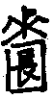』，『』象囊形，『長』為聲符，故釋為訓弓囊之『韔』字。」《曾侯》韔字雖改從「囊」旁，但仍遺留有「」旁的半圈「提把」之形，正可說明由「」演變為「囊」的過程，與「」釋為「」的變化如出一轍：
韔： →
： →
此順便說明「囊」字的字形演變：「囊」本從「橐」，而從「橐」旁諸字寫法如：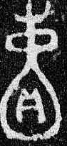（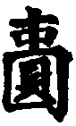，《集成》4144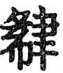作父乙簋）、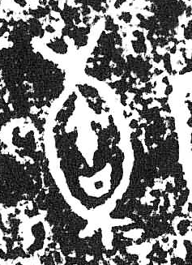（，2841毛公鼎）
（，《信陽》2.3）、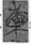（，《上博三‧周易》40）、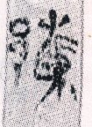（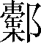，《新蔡》乙四76）
與「韔」、「」字形上面相比，差別在於由變成或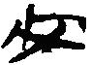，相同的演變可以比對「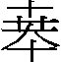」、「每」等字：
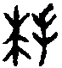（拜，吳方彝）→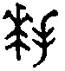（拜，師虎簋）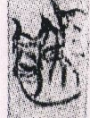（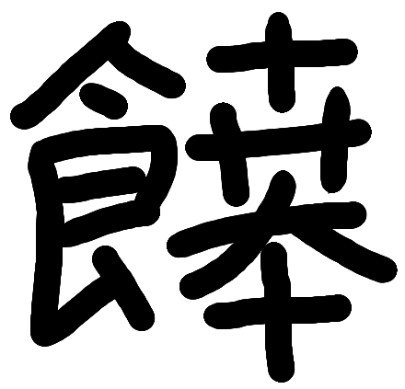，《新蔡》甲三212、199-3）
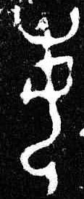（每，4261，朕簋） →（每，《侯馬盟書（增訂本））325頁》、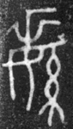（繁，晉戎生鐘）、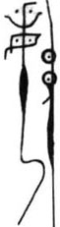（繁，繁陽之金劍）、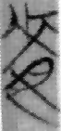（每，郭店《語叢一》簡34）
以上皆可作為「囊」字演變的平行例證。劉信芳先生曾分析「」字為从从从，並說「字所以贅加者，亦取矢房垂掛之意。」說恐誤。
其次，《說文》曰：「，舌也，象形。舌體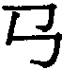。從，亦聲。俗，從肉今。」其釋形義皆有誤。「」並不罕見，甲骨文、金文皆有，如（《合》18469）、（《合》27930）、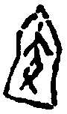（《花東》106）；（交仲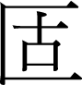）、（不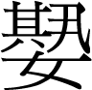簋）、（皇父匜），從從矢，像裝有箭矢的袋子。但是楚文字卻未見「」字，這的確是很奇怪的。《楚文字編》435頁「」字收錄有《包山》222 及《望山》1：125 ，前者李零先生釋為「因」，句子讀為「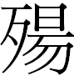(殤)因丌(其)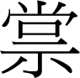(常)生（牲）」，陳偉先生指出：「『因其常牲』就是因仍常規的犧牲，不作損益」，文意非常順暢，可見《包山》此字不能釋為「」。《望山》者則是因《說文》「」俗體作「」，故收錄在「」下，實際上「」字形與字義與「」都沒有關係。黃天樹先生指出二者關係是：「正篆『函』本義是『箭函』，當『舌頭』講是假借。而重文『』是後起本字。」「」在楚文字中多分析為從「今」聲，如《容成氏》05讀為「禽」、左塚楚墓漆梮方框第二欄B邊有「民」，讀為「民唫（噤）」。至於《上博文字編》355頁「」字下是收錄《容成氏》05「（禽）」已如上論。還有《曾侯》02「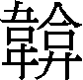」字，白於藍先生認為：此字當與弓箭兵器有關。循其音義以推求，以為此字當釋為「函」。從弇聲，上古音弇為影母侵部字，函為匣母談部字，兩字聲母同為喉音，韻亦很近。《曾侯》簡文中已有「箙」字，從這一方面來考慮，將「」釋為「函」也是合理的。「」字從韋表義，蓋因古時盛矢之「函」本由皮革製作而成。按：白先生的說法自有其道理，但釋為「」在文例上也不是可以說死的。縱使將釋為「」，也是形聲結構，並不妨害將表意字「△」釋為「」。最後，《壐彙》5269單字壐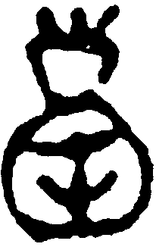，釋文釋為「」。何琳儀先生以為是楚壐，並分析說：「或於箭袋上提手上加三飾筆。」此璽是否是楚壐尚未能確定。值得注意的是，比對上引從「橐」旁諸字，上面有三筆，並不是飾筆，正是表示從「囊」旁的意思，這也是「」字可從「囊」旁的例證。黃天樹先生解釋「」的構形說：「象其中裝有矢的箭囊或箭盒。」季師旭昇曰：「，納矢的皮囊」，箭囊、皮囊之說也可以呼應上述「」字從「囊」旁的寫法。此外，《甲骨文編》「」字收有（《林》2.19.4）字，看起來是從囊從倒矢形，季師旭昇亦收錄在《說文新證》上冊559頁「」字。李孝定先生曾提到「」是囊橐之屬，與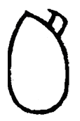同意。結合本文對「」的考釋，李先生的說法是有道理的。綜合以上，《新蔡》「」字應釋為「」，「生」是地名，位置待考。
最後，附帶討論一下《包山》277「豹韋之盾」，李家浩先生本來解釋說：「『笮』上防止矢向外傾斜、散亂的橫皮帶，其名為『盾』，猶建築物橫的欄杆叫『楯』。」後改釋為「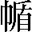」，並說「豹韋之」是豹皮作的裝『笮』的袋子。案：筆者以為李先生前說為是。「」，《說文》曰：「載米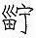也。」伊強先生指出：「多見於漢代簡牘，如居延漢簡『具弩一，有』，『弩一，完』，……研究者多認為漢代簡牘中的『』為盛弩器。」可見「」本為盛弩之器，與「笮」的功能重複。若真是裝笮的袋子，簡文應該是「苛郙受（授）：一（笮），二十矢，豹韋之盾」，「」應該把矢與笮一起包裝起來，因為由實物來看二十支箭是裝在笮（矢箙）內的。如馬王堆3號墓遣冊的文例是「角弩一具，象幾一，遊豹盾（），緹裏，繢緣」，「遊豹」同時盛裝角弩與象幾，二者應該是弩的主體與零件。反過來說，《說文》曰：「韋，獸皮之韋，可以束枉戾相違背，故借以為皮韋。」所以「豹韋」就是豹皮做的熟皮帶可用來束箭。李先生引用南北朝出土的負箭箙的武士俑，其箭箙的上部都有一較寬的帶狀物以約束箭杆來作為釋為「楯」的證據。其實在1971年湖南長沙市瀏城橋一號墓出土的戰國早期雲紋竹矢箙其上亦有「繩將箭捆緊，故矢箙下端無底板。」還有上述馬王堆3號墓所出的矢箙，「扁盒上部鑽孔12個，並穿繩，作為固定箭杆之用。」以上均可做為釋「盾」為「楯」的補充證據。

釋文見宋華強：《新蔡楚簡的初步研究‧釋文》，北京大學中文系博士學位論文（北京：北京大學中國語言文學系碩士學位論文，2007.5）51頁、陳偉等著：《楚地出土戰國簡冊【十四種】》（北京：經濟科學出版社，2009年9月，底下簡稱《十四種》）451頁。
徐在國：《新蔡葛陵楚簡劄記》，簡帛研究網，2003年12月7日；又載《中國文字研究》第五輯，廣西教育出版社，2004年11月，156頁。
邴尚白：《葛陵楚簡研究》（台北：台灣大學中國文學研究所博士論文，2007年1月）327頁。
王國維：〈不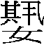敦蓋銘考釋〉《王國維遺書》。引自《古文字詁林》第六冊（上海：上海教育出版社，2003.12）頁543。
裘錫圭：〈說「揜函」〉《華學》第一期（廣州：中山大學出版社，1995）61頁。
參李均明：〈尹灣漢墓出土「武庫永始四年兵車器集簿」初探〉《尹灣漢墓簡牘綜論》（北京：科學出版社，1999年2月）99頁。
劉釗、洪颺、張新俊編纂：《新甲骨文編》（福州：福建人民出版社，2009年5月）208、273頁；《金文編》302頁。
裘錫圭：《文字學概要》（北京：商務印書館，1988年8月）156頁。
李守奎：《楚文字編》（上海：華東師範大學，2003年12月）168頁。滕壬生：《楚系簡帛文字編（增訂本）》（武漢：湖北教育出版社，2008年10月）249頁摹作。
李守奎：《楚文字編》278頁、滕壬生：《楚系簡帛文字編（增訂本）》438頁。
張光裕、黃錫全、滕壬生主編：《曾侯乙墓竹簡文字編》（台北：藝文印書館，1997年1月）93-95頁。
中國社會科學院考古研究所編：《曾侯乙墓‧附錄一曾侯乙墓竹簡釋文與考釋》（北京：文物出版社，1989年7月）503頁注16。
李守奎：《楚文字編》278頁、滕壬生：《楚系簡帛文字編（增訂本）》438頁。
李家浩：〈包山遣冊考釋（四篇）〉《古籍整理研究學刊》2003年第5期 頁6-7、李家浩：〈仰天湖楚簡剩義〉《簡帛》第二輯（上海：上海古籍出版社，2007年11月）頁37。
湖北省荊沙鐵路考古隊：《包山楚墓》下冊（北京：文物出版社，1991年10月）圖版六四：4「矢箙2：265」。竹箙介紹見《包山楚墓》上冊212頁及圖一三六。
高至喜主編：《楚文物圖典》（武漢：湖北教育出版社，2000年1月）340頁。
湖北省文物考古研究所等編著：《荊門左冢楚墓》（北京：文物出版社，2006年12月）89-90頁、91頁圖六十。
湖南省博物館、湖南省文物考古研究所編著，何介鈞主編：《長沙馬王堆二、三號漢墓 第一卷田野考古發掘報告》（北京：文物出版社，2004年）207、209頁。
中國社會科學院考古研究所編：《曾侯乙墓‧附錄一曾侯乙墓竹簡釋文與考釋》（北京：文物出版社，1989年7月）502-503頁注14。上引金文釋為「韔」亦見劉釗：〈釋慍〉《古文字考釋叢稿》（長沙：岳麓書社，2005年7月）150頁、劉釗：《古文字構形學》（福州：福建人民出版社，2006年1月）266頁。
湖北省文物考古研究所、北京大學中文系編：《望山楚簡》（北京：中華書局，1995年6月）118頁注34。
「提把」用董蓮池先生的說法，見《說文解字考正》（北京：作家出版社，2005年1月）272頁。
裘錫圭：《文字學概要》（北京：商務印書館，1988年8月）164-165頁。
宋華強：〈《君人者何必安哉》「州徒之樂」試解〉，簡帛網，2009年06月16日， http://www.bsm.org.cn/show_article.php?id=1088。
舊稱天亡簋、大豐簋，此稱「朕簋」見陳劍：〈甲骨金文舊釋「尤」之字及相關諸字新釋〉《北京大學古文獻研究中心集刊》第四輯（北京：北京大學出版社，2004年10月）78頁。
參周波：〈中山器銘文補釋〉，復旦網，2009.09.08，http://www.gwz.fudan.edu.cn/SrcShow.asp?Src_ID=899。
劉信芳：〈從之字匯釋〉《容庚先生百年誕辰文集》（廣東：廣東人民出版社，1998年4月）609頁。
董蓮池：《說文解字考正》（北京：作家出版社，2005年1月）272-273頁。
《新甲骨文編》406頁、《金文編》486頁。
劉釗：〈「小臣墻刻辭」新釋〉，復旦網，2009.01.02、陳劍：《甲骨金文考釋論集》（北京：線裝書局，2007年4月）430-431頁。
李零：〈包山楚簡研究（占卜類）〉《中國典籍與文化論叢》第一輯（北京：中華書局，1993年9月）428頁。
陳偉：《包山楚簡初探》（武漢：武漢大學出版社，1996年8月）178頁。
黃天樹：〈《說文》重文與正篆關係補論〉《黃天樹古文字論集》（北京：學苑出版社，2006年8月）頁322。
拙著：〈荊門左塚楚墓漆梮字詞考釋五則〉《中國文字》新三十五期（台北：藝文印書館，2009年12月）。
白於藍：〈曾侯乙墓竹簡考釋（四篇）〉，《中國文字》新三十期。
何琳儀：《戰國古文字典》（北京：中華書局，1998年9月）1403頁。
《戰國文字編》474頁亦釋為「」，但以為國別未知。文炳淳《先秦楚璽文字研究》（台北：台灣大學中文所博士論文，2002年6月）則未收此璽、陳光田：《戰國璽印分域研究》（湖南：岳麓書社，2009年5月）也未見討論。
黃天樹：〈《說文》重文與正篆關係補論〉《黃天樹古文字論集》（北京：學苑出版社，2006年8月）頁322。
季旭昇：《說文新證》上冊（台北：藝文印書館，2002年10月）560頁。
孫海波編：《甲骨文編》（北京：中華書局，1996年9月五刷）300頁。
李孝定：《甲骨文字集釋》2296頁。引自于省吾主編：《甲骨文字詁林》第三冊（北京：中華書局，1996年5月）2559頁。
李家浩：〈包山遣冊考釋（四篇）〉《古籍整理研究學刊》2003年第5期 頁6-7。
李家浩：〈仰天湖楚簡剩義〉《簡帛》第二輯（上海：上海古籍出版社，2007.11）頁38。
伊強：〈馬王堆三號漢墓遣策文字考釋〉《出土文獻與古文字研究》第一輯（上海：復旦大學，2006年12月）342頁。
伊強：《談《長沙馬王堆二、三號漢墓》遣策釋文和注釋中存在的問題》，（北京：北京大學中國語言文學系碩士學位論文，2005年5月）48頁。
高至喜主編：《楚文物圖典》（武漢：湖北教育出版社，2000年1月）340頁。
湖南省博物館、湖南省文物考古研究所編著，何介鈞主編：《長沙馬王堆二、三號漢墓 第一卷田野考古發掘報告》（北京：文物出版社，2004年）207頁。

